Яким чином та за якими реквізитами бюджетного рахунку сплатити суму збору з одноразового (спеціального)
добровільного декларування?

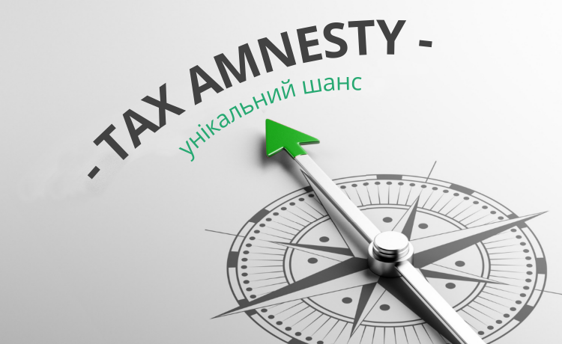

Головне управління ДПС у Харківській області повідомляє, що після отримання від платника «Звітної»/«Звітної нової»/ «Уточнюючої» одноразової (спеціальної) добровільної декларації (далі – Декларація) в Електронний кабінет (приватна частина) платнику буде направлено повідомлення щодо реквізитів для сплати сум збору з одноразового (спеціального) добровільного декларування (далі – Збір) за відповідною територією із зазначенням згенерованого QR-коду за кодом платежу 11011100.
При скануванні QR-коду на смартфоні користувача автоматично відкриватиметься мобільний застосунок банку зі сформованими реквізитами рахунків для сплати Збору.
У разі якщо платником була змінена адреса відповідно до «Нової звітної» або «Уточнюючої» Декларації платнику буде направлено повідомлення з оновленими реквізитами для сплати суми Збору.
В Електронному кабінеті забезпечено автоматичне заповнення платіжного доручення на підставі даних платника.

